Name: VEN THON

ID:e20191250

Group: I3-GIC-C

1). Find the remainder of:

* 99/7

99=7*14+1

Remainder of number is 1.

* -51/6

-51=6*(-9)+3

Remainder of number is 3.

2). What is the GCD (105,28)?

Let a=105=3 x 5 x 7

b=28=2^2 x 7

* GCD(a,b)=7

3). What is the GCD (308,42)?

Let a=308=2^2 x 7 x 11

b=42=2 x 3 x 7

* GCD(a,b)=2 x 7 =14

4). What is the LCM (105,28)?

Let a=105=3 x 5 x7

b=28=2 x 2 x 7= 2^2 x 7

* LCM(a,b)=2 x 2 x 3 x 5 x 7= 420

5). What is the LMC (308,42)?

Let a=308=2 x 2 x 7 x 11=2^2 x 7 x 11

b=42=2 x 3 x 7

* LMC(a,b)=2 x 2 x 3 x 7 x 11= 924

6). Explain the algorithm (in slide #20)

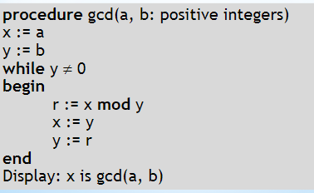

-ដំបូងយើងអោយ​​​ a, b ជា​​ Positive int

-បន្ទាប់មកទៀតយើងប្រើប្រាស់Loop ដើម្បីអោយតូរចែកបន្តរបន្ទាប់របស់យើងរហូតដល់វា#0

-បន្ទាប់មកយើងអោយ​ R ជា​ mod ( R កើតចេញពី x mod y xជាតំណាងចែក yជាតូរចែក)

- ក្រោយមកយើងអោយតំណាងចែកទៅជាតួរចែក​ ហើយតួរចែកទៅជាតំណាងចែក

_ បន្ទាប់មកសំណល់ជាតូរចែក​ ធ្វើរហូតដល់y=0​ រួចធ្វើការ​ Display x (ព្រោះ​ X ជាតំណាងចែកចុងក្រោយ)។